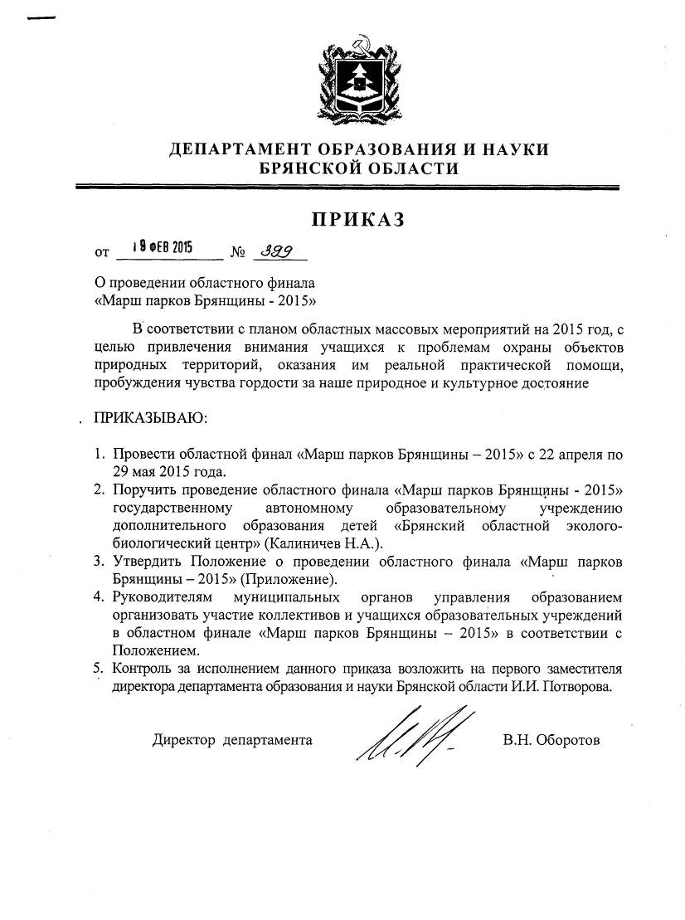

Приложение
к приказу № __________
от _____________ 2015г.

ПОЛОЖЕНИЕ
об областном финале «Марш парков Брянщины – 2015»

Девиз «Марша парков Брянщины - 2015»: «Почвы – бесценное природное наследие».

- Цели и задачи финала.
Областной финал «Марш парков Брянщины – 2015» проводится с целью привлечения внимания учащихся и всего общества к проблемам охраны и восстановления особо охраняемых природных территорий (ООПТ) Брянской области и оказания им реальной практической помощи, пробуждения чувства гордости за наше природное и культурное достояние.

- Участники финала.
В финале принимают участие:
- коллективы общеобразовательных учреждений, лицеев, гимназий, училищ, техникумов, учреждений дополнительного образования, клубов по месту жительства, детских общественных организаций;
- в индивидуальных конкурсах – учащиеся образовательных учреждений до 18 лет.

3. Условия финала.
Отдел образования направляет в областной оргкомитет информационные материалы, в которых нужно отразить выполнение следующих мероприятий в сроки проведения акции (22-26 апреля 2015 года):
- заседания за круглым столом, пресс – конференции, лекции, беседы по природоохранной тематике;
- детские экологические мероприятия;
- тематические выставки и публикации статей в прессе;
- трансляции радио и телепередач природоохранной тематики;
- экологические десанты;
- сбор благотворительных средств в поддержку заповедников и национальных парков;
В индивидуальном зачете принимаются работы по номинациям:
- репортажей;
- детских рисунков «Мир заповедной природы» на тему «Заповедные земли и их обитатели»;
- детских творческих работ «Лукоморье»;
- фотографий «Заповедный мотив»

Информация о проведении финала в районе (городе) в рамках областного финала «Марш парков Брянщины – 2015» и конкурсные материалы победителей районного (городского) финала вместе с анкетой-заявкой (Приложение 1 к Положению) направляются до 15 мая 2015 года по адресу: 241050 г. Брянск, ул. 7-я Линия, 13. ГАОУ ДОД «Брянский областной эколого-биологический центр».

4. Порядок и сроки проведения конкурса:
Областной финал «Марш парков Брянщины-2015» проводится с 22 апреля по 29 мая 2015 года и состоит из двух этапов:
1 этап – районный (городской) – 22-26 апреля 2015г.
2 этап – областной – май 2015г.

5. Руководство финалом.
Руководство организацией и проведением конкурса осуществляет оргкомитет с правом жюри (Приложение 2 к Положению).

6. Подведение итогов, награждение победителей конкурса.
1. Победители и призеры областного финала «Марш парков Брянщины - 2015» награждаются грамотами департамента образования и науки Брянской области.
2. Педагогические работники, подготовившие победителей и призеров Конкурса, награждаются грамотами департамента образования и науки Брянской области.
3. Победители индивидуальных конкурсов, набравшие максимальное количество баллов могут претендовать на присуждение премии Губернатора для поддержки талантливой молодежи.

Информация о номинациях в рамках областного финала «Марш парков Брянщины – 2015 г.»

1. Номинация репортажей.

На номинацию принимаются работы, описывающие ряд событий и мероприятий, проведенных в рамках районного (городского) этапа Марша парков в период с 22 по 26 апреля 2015 года, с приложением фотодокументов, газетных статей (с обязательным указанием названия издания и выходных данных), пресс-релизов, сценариев проведенных праздников и фестивалей, экологических десантов, условий викторин и других материалов (с приложением фото или видеоматериалов). При определении лидеров номинации репортажей, прежде всего, учитываются насыщенность программы проведения Марша, его результаты, оригинальные инициативы, соответствие девизу конкурса.

2. Номинация детских рисунков «Мир заповедной природы».

Требования к работам:
- работы должны быть посвящены животным, растениям и их сообществам, обитающим в ООПТ Брянской области, чья жизнь так или иначе связана с почвенным покровом, окружающим их природным особенностям;
- размер листа – формат А-3;
- каждая работа должна быть обязательно подписана: название рисунка, имя и фамилия автора, его возраст, населенный пункт, в котором он живет, организация, от которой прислана работа, год.
Внимание! Принимается только серия рисунков (3-5 шт) одного автора соответствующая девизу конкурса. Сведения об авторе и другая информация указываются только на обороте рисунка, либо приклеиваются с обратной стороны так, чтобы не портить сам рисунок.

3. Номинация детских творческих работ «Лукоморье».

Присылайте нам свои рассказы, сказки, стихи, сочинения и эссе, посвященные животным, растениям и их сообществам, обитающим в ООПТ Брянской области, чья жизнь так или иначе связана с почвенным покровом. Сравните условия существования вашего героя с жизнью его «собратьев» на неохраняемых территориях. Обычный ли это вид для Брянской области или редкий? Если редкий, то почему, на ваш взгляд, именно он стал редким и что нужно делать для того, чтобы он не исчез? Расскажите о том, как оно живет, кто живет рядом с ним и какие между ними отношения. Подумайте, что вы сами можете сделать для сохранения этого вида уже сейчас. Напишите, чем отличается жизнь животных и растений на неохраняемых землях.
Требования к работам:
- текст конкурсной работы предоставляется на бумажном и желательно электронном носителе (на CD-диске или по эл.почте ekolog_metod.kab@mail.ru тема: «Марш парков Брянщины, Ф.И. автора работы»)
- они должны быть посвящены обитателям ООПТ Брянской области: истории, традициям, животному и растительному миру, связанному с почвой;
- должны соответствовать девизу конкурса;
- каждая работа должна быть обязательно подписана: имя, фамилия автора, возраст, населенный пункт, в котором он живет, организация, от которой прислана работа, год.

4. Номинация фотографий «Заповедный мотив».

На номинацию принимаются серии фотографий (5-7 шт) одного автора, иллюстрирующие животный и растительный мир заповедных территорий, красоту их ландшафтов. К фотографиям необходимо приложить информацию с названием животного или растения и места, где вам удалось его сфотографировать, либо название места, где был сделан пейзажный снимок, обстоятельства при, которых сделан снимок, обоснование выбора данного объекта (не более 1 стр.).
Внимание! К участию в номинации принимаются только детские работы.
Требования к работам:
- они должны быть посвящены животному и растительному миру ООПТ Брянской области, их ландшафтам и отражать девиз конкурса;
- каждая работа должна иметь этикетку с обратной стороны, на которой указывается: имя, фамилия автора, возраст, населенный пункт, в котором он живет, организация, от которой прислана работа, год;
- к отправленным работам должна быть приложена информация о фотографиях;
- фотографии представляются в напечатанном виде.

Приложение 1
к Положению

АНКЕТА-ЗАЯВКА
участника областного финала «Марш парков Брянщины – 2015»
1. Название работы_________________________________________________
2. Номинация ______________________________________________________
3. Фамилия, имя, отчество автора (полностью)______________________________
______________________________________________________________________
4. Дата рождения (число, месяц, год):______________________________________
5. Место учебы:
- полное название (по уставу) _____________________________________________
- адрес с индексом ______________________________________________________
- телефон с кодом _______________________________________________________
- е-mail _____________________________________
- класс_________________________________________________________________
6. Фамилия, имя, отчество руководителя работы, его место работы, должность, звание, ученая степень (если имеются) _______________________________
____________________________________________________________________
____________________________________________________________________
7. Контактные данные руководителя (телефон, е-mail) __________________
8. Согласие на публикацию: да/нет (нужное подчеркнуть)
В соответствии с Федеральным законом Российской Федерации от 27 июня 2006 г. № 152-ФЗ «О персональных данных» даю согласие в течение пяти лет использовать мои вышеперечисленные данные для составления списков участников Конкурса, опубликования списков на сайте, создания и отправки наградных документов Конкурса, рассылки конкурсных материалов, использования в печатных презентационных/методических материалах Конкурса, предоставления в государственные органы власти, для расчета статистики участия в Конкурсе, организации участия в выставках.

Дата заполнения «___»_______201_г.

Подпись участника _______________ Подпись руководителя ________________
Приложение 2
к Положению

СОСТАВ
оргкомитета по организации и проведению областного финала
«Марш парков Брянщины – 2015»

Калиничев  Николай Александрович |  | - директор ГАОУ ДОД «Брянский областной эколого-биологический центр», председатель оргкомитета;
Зерина Елена Юрьевна |  | - заместитель директора ГАОУ ДОД «Брянский областной эколого-биологический центр» заместитель председателя оргкомитета;
Члены жюри:

Соболь О.Н. |  | - методист ГАОУ ДОД «Брянский областной эколого-биологический центр»;
Терешина С.А. |  | - методист ГАОУ ДОД «Брянский областной эколого-биологический центр»;
Клиндух А.Ю. |  | - методист ГАОУ ДОД «Брянский областной эколого-биологический центр».

